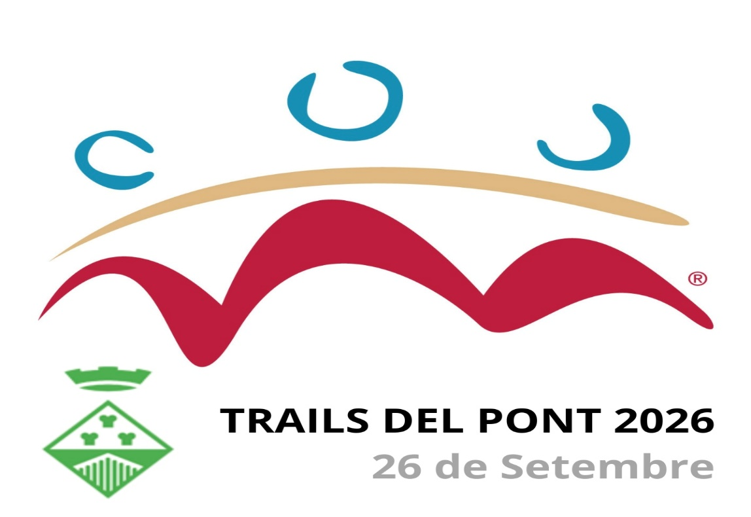

Avituallamientos
No habran vasos en los avituallamientos .
Km, 5,250 SANT Jaume de Vallhonesta.
Agua, aquarius, coca cola, fruta, gominolas, barriats sin gluten

Avituallamiento meta.
Bocadillo botifarra con pan con tomate, botifarra vegana, pan sin gluten, fruta, agua (Fuente Aguas de Manresa), isotonico, Cerveza o coca cola (carreras promoción zumos de fruta)

